Lehdistötiedote
5.10.2018
Saksalaisen hana- ja suihkuvalmistaja Hansgrohen designbrändi AXOR on suunnitellut ja valmistanut tyylikkäitä ja avantgardistisia hanoja ja suihkuja yhdessä maailman parhaimpien muotoilijoiden kanssa jo yli 25 vuoden ajan. AXORin uusin hanamallisto MyEdition nähtävillä FinnBuild-messuilla osastolla 6f90 10.-12.10.2018.

AXOR – jo 25 vuotta avantgardistisia designhanoja ja -suihkuja

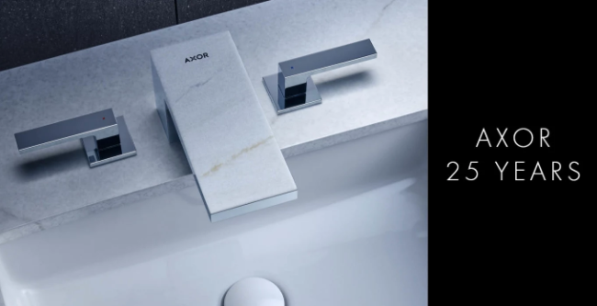
Saksalaisen hana- ja suihkuvalmistaja Hansgrohe Groupin designbrändi AXOR on suunnitellut ja valmistanut tyylikkäitä ja avantgardistisia hanoja ja suihkuja yhdessä maailman parhaimpien muotoilijoiden kanssa jo 25 vuoden ajan. AXORin muotoilukumppaneina toimivat mm. designmaailman huippunimet Philippe Starck, Antonio Citterio, Jean-Marie Massaud, Phoenix Design, Patricia Urquiola, Bouroullecin veljekset, Front ja Nendo.
Neljännesvuosisadan aikana AXOR on antanut kylpyhuoneiden suunnitteluun uudenlaisia mahdollisuuksia esittelemällä useita tyyliltään erilaisia hana- ja suihkumallistoja, yhteensopivia kylpyhuonevarusteita ja keittiöhanoja unohtamatta.
AXORin uusin, aikaansa edellä oleva hanamallisto AXOR MyEdition vie yksilöllisyyden uudelle aikakaudelle. AXOR MyEdition -hanojen personointivaihtoehdot mahdollistavat todellisen luovuuden toteuttamisen. Mallisto tarjoaa pesuallashanaan yli 225 yksilöllistä väri- ja materiaaliyhdistelmää.
Tervetuloa tutustumaan AXOR MyEdition -hanoihin FinnBuild-messuille AXORin ja hansgrohen osastolle 6f90 10.-12.10.2018 tai messujen jälkeen Hansgrohen Suomen toimiston uuteen Showroomiin Helsinkiin osoitteessa Arabiankatu 12.

AXOR on saksalaisen hana- ja suihkuvalmistaja Hansgrohe Groupin designbrändi, joka on toiminut jo 25 vuotta globaalina tiennäyttäjänä avantgardististen, huipputeknologialla varustettujen designhanojen ja suihkujen luomisessa. Upeiden mallistojen muotoilu on viimeistelty huippuunsa yhteistyössä kansainvälisesti tunnettujen designereiden kanssa. Vaativille ja estetiikkaa arvostaville asiakkaille, jotka etsivät inspiraatiota kylpyhuoneisiin ja keittiöihin ilman kompromisseja.
Form follows perfection. AXOR.

Lue lisää AXORista:
www.axor-design.com
www.facebook.com/axor.design www.instagram.com/_u/axor_design
www.mynewsdesk.com/fi/hansgrohe

#AXORdesign
#FORMFOLLOWSPERFECTION

Saniteettialan ykkönen muotoilussa
International Forum Design (iF) listaa vuosittain maailman parhaat Design-yritykset. Vuoden 2017 listauksessa Hansgrohe Group on sijalla 6, kaikkiaan noin 2000 yrityksen joukossa. Hana- ja suihkuekspertti Hansgrohe päihittää pisteillään sellaiset yritykset kuin Audi, Apple ja Nike, ja on muotoilupalkintolistalla saniteettialan yritysten ykkönen. www.hansgrohe.fi/design

Lisätietoja: | Hansgrohe Suomi  - Markkinointi -  Sonja Nurminen  +358 50 351 4941  sonja.nurminen@hansgrohe.fi  www.hansgrohe.fi

Kuvagalleria
AXOR 25 vuotta

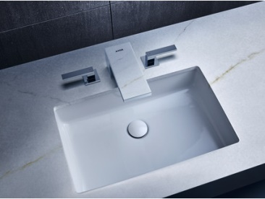 | 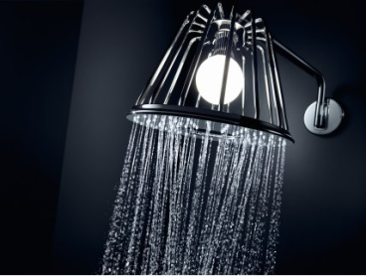 | 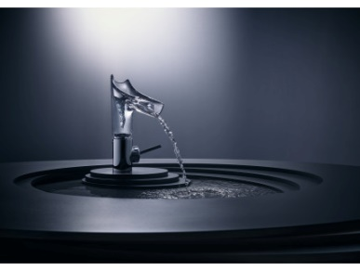
AXOR MyEdition (2018) designed by Phoenix Design | AXOR Lampshower (2014) designed by Nendo | AXOR Starck V (2014) designed by Philippe Starck
Copyright: AXOR / Hansgrohe SE | Copyright: AXOR / Hansgrohe SE | Copyright: AXOR / Hansgrohe SE
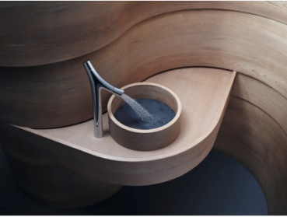 | 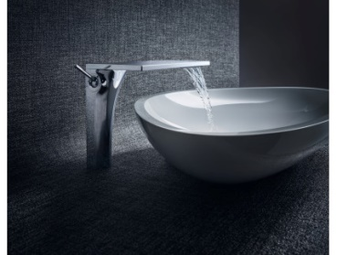 | 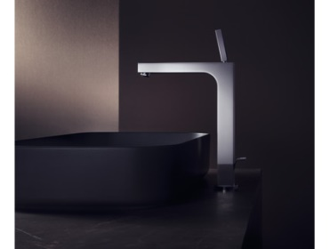
AXOR Starck Organic (2012) designed be Philippe Starck | AXOR Massaud (2006) designed by Jean-Marie Massaud | AXOR Citterio (2003) designed by Antonio Citterio
Copyright: AXOR / Hansgrohe SE | Copyright: AXOR / Hansgrohe SE | Copyright: AXOR / Hansgrohe SE
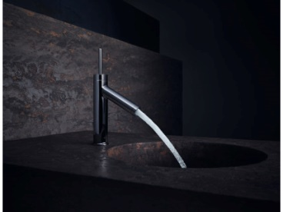
AXOR Starck (1994) designed by Philippe Starck
Copyright: AXOR / Hansgrohe SE
Hansgrohen designbrändi AXOR on suunnitellut ja valmistanut tyylikkäitä ja avantgardistisia hanoja ja suihkuja yhdessä maailman parhaimpien muotoilijoiden kanssa jo yli 25 vuoden ajan.

Kuvia ladattavana: http://www.mynewsdesk.com/fi/hansgrohe
Tekijänoikeus: Huomioithan, että käyttöoikeutemme dokumentissa esiintyviin kuviin ovat rajalliset. Kaikki muut oikeudet kuuluvat kuvat ottaneille valokuvaajille. Dokumentissa esiintyviä kuvia saa julkaista maksutta vain, jos niillä selvästi ja nimenomaisesti esitellään tai mainostetaan Hansgrohe Groupin toimintoja, tuotteita tai projekteja ja/tai sen tuotemerkkejä (AXOR, hansgrohe). Kaikki muut julkaisumuodot edellyttävät kyseisen tekijänoikeuden omistajan lupaa, ja korvaus on suoritettava tekijänoikeuden omistajan kanssa sovitulla tavalla.

